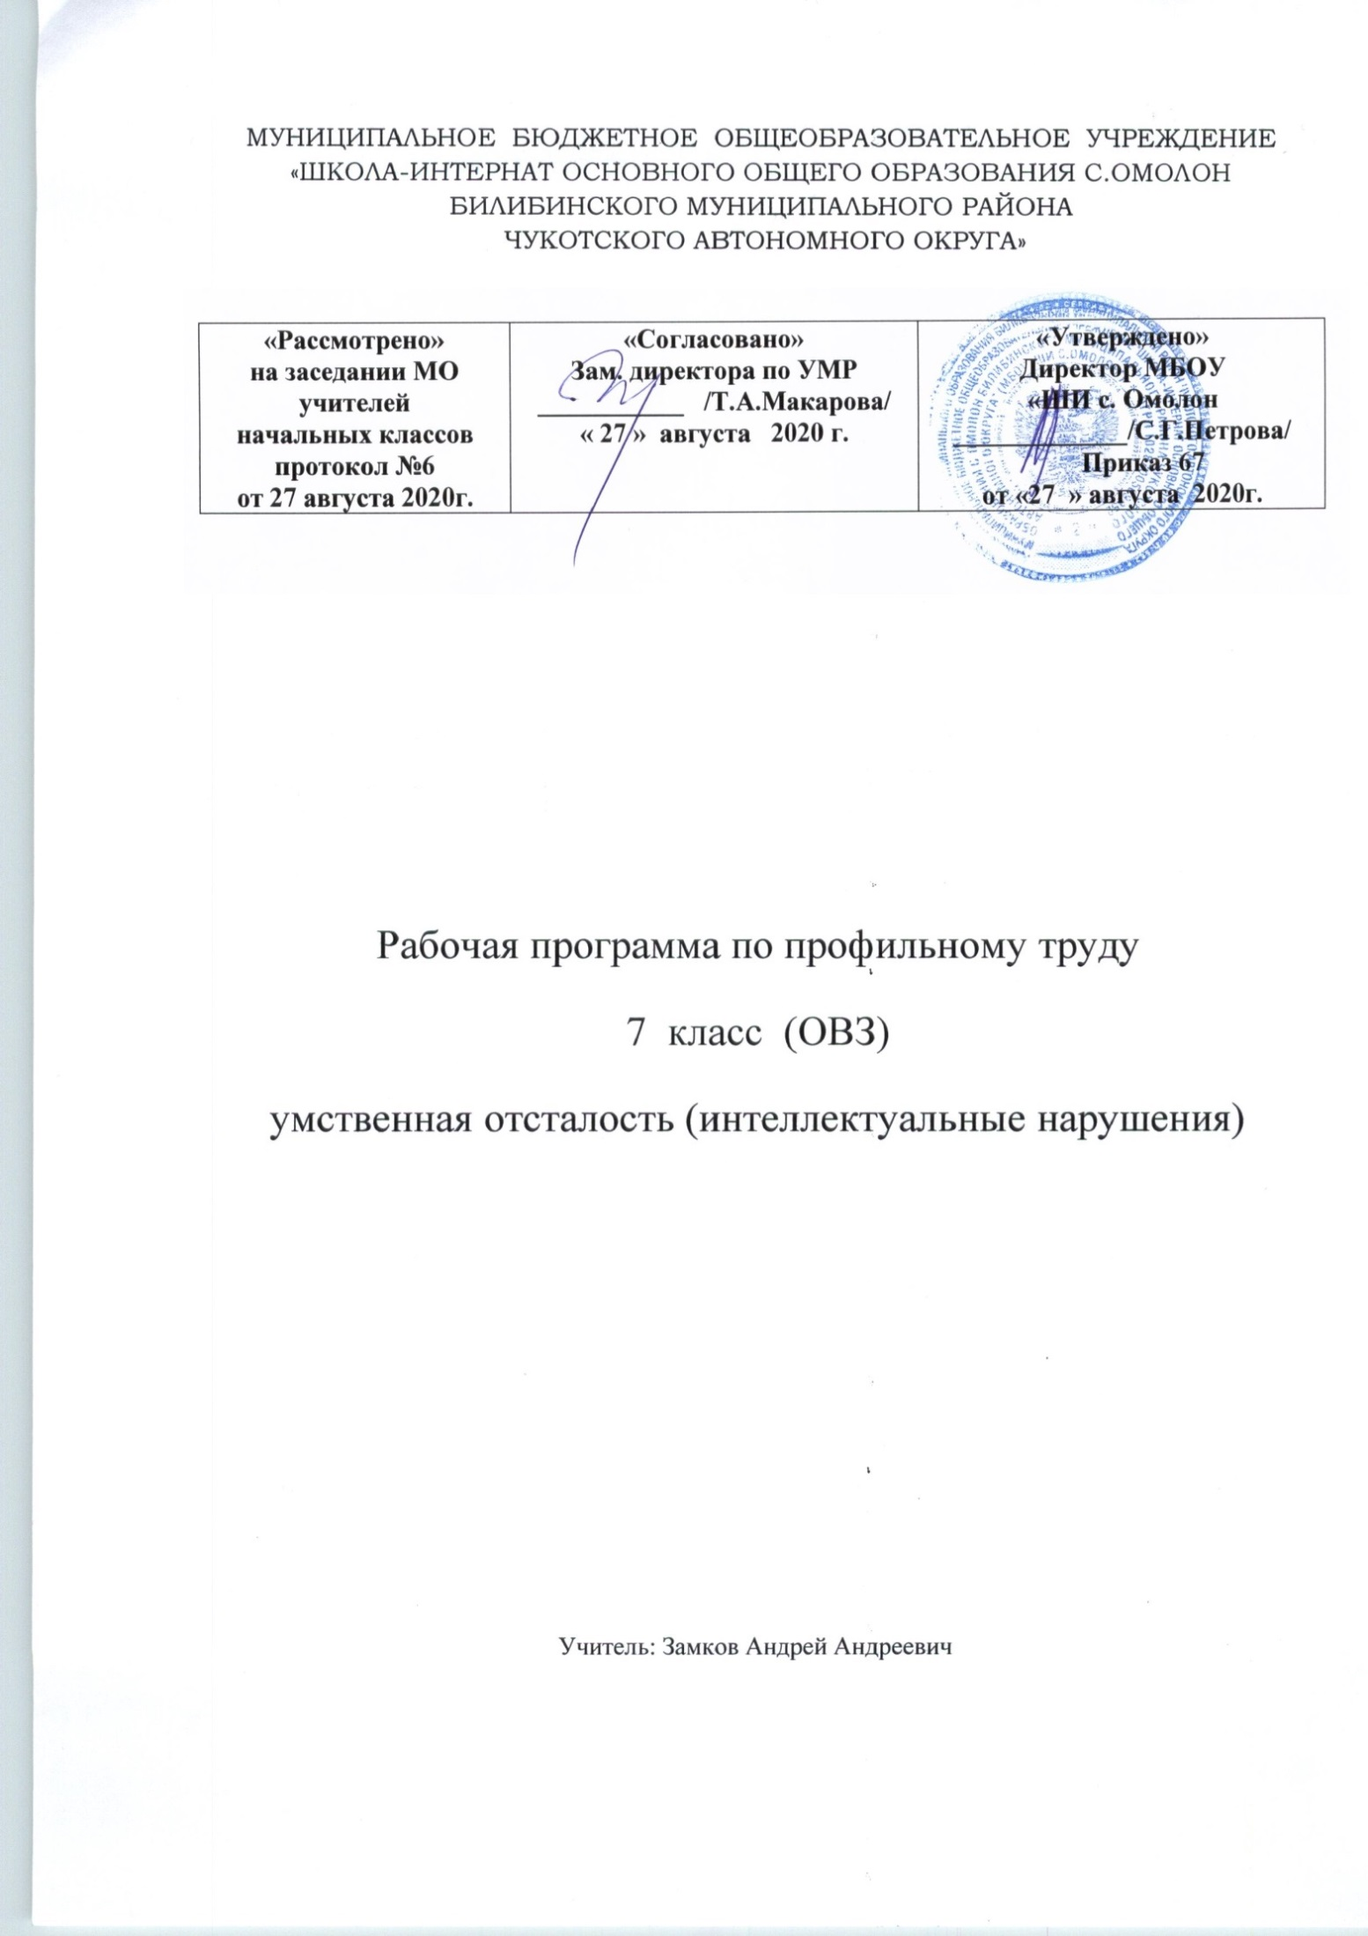

Профильный труд
Пояснительная записка
Рабочая программа по профильному труду составлена на основе:
- Устава МБОУ «ШИ с. Омолон»
- Адаптированной образовательной программы обучающихся с ОВЗ умственной отсталостью (интеллектуальными нарушениями) на 2020-2021 учебный год
- Учебным планом обучающихся с ОВЗ умственной отсталостью (интеллектуальными нарушениями) МБОУ «ШИ с. Омолон» на 2020 -2021 учебный год

Цель изучения предмета «Профильный труд» заключается во всестороннем развитии личности обучающихся с умственной отсталостью (интеллектуальными нарушениям) старшего возраста в процессе формирования их трудовой культуры.
Изучение этого учебного предмета в классах способствует получению обучающимися первоначальной профильной трудовой подготовки, предусматривающей формирование в процессе учебы и общественно полезной работы трудовых умений и навыков; развитие мотивов, знаний и умений правильного выбора профиля и профессии с учетом личных интересов, склонностей, физических возможностей и состояния здоровья.
Учебный предмет «Профильный труд» должен способствовать решению следующих задач:
― развитие социально ценных качеств личности (потребности в труде, трудолюбия, уважения к людям труда, общественной активности и т.д.);
― обучение обязательному общественно полезному, производительному труду; подготовка учащихся к выполнению необходимых и доступных видов труда дома, в семье и по месту жительства;
― расширение знаний о материальной культуре как продукте творческой предметно-преобразующей деятельности человека;
― расширение культурного кругозора, обогащение знаний о культурно-исторических традициях в мире вещей;
― расширение знаний о материалах и их свойствах, технологиях использования;
― ознакомление с ролью человека-труженика и его местом на современном производстве;
― ознакомление с массовыми рабочими профессиями, формирование устойчивых интересов к определенным видам труда, побуждение к сознательному выбору профессии и получение первоначальной профильной трудовой подготовки;
― формирование представлений о производстве, структуре производственного процесса, деятельности производственного предприятия, содержании и условиях труда по массовым профессиям и т. п., с которыми связаны профили трудового обучения в школе;
― ознакомление с условиями и содержанием обучения по различным профилям и испытание своих сил в процессе практических работ по одному из выбранных профилей в условиях школьных учебно-производственных мастерских в соответствии с физическими возможностями и состоянием здоровья учащихся;
― формирование трудовых навыков и умений, технических, технологических, конструкторских и первоначальных экономических знаний, необходимых для участия в общественно полезном, производительном труде;
― формирование знаний о научной организации труда и рабочего места, планировании трудовой деятельности;
― совершенствование практических умений и навыков использования различных материалов в предметно-преобразующей деятельности;
― коррекция и развитие познавательных психических процессов (восприятия, памяти, воображения, мышления, речи);
― коррекция и развитие умственной деятельности (анализ, синтез, сравнение, классификация, обобщение);
― коррекция и развитие сенсомоторных процессов в процессе формирование практических умений;
― развитие регулятивной функции деятельности (включающей целеполагание, планирование, контроль и оценку действий и результатов деятельности в соответствии с поставленной целью);
― формирование информационной грамотности, умения работать с различными источниками информации;
― формирование коммуникативной культуры, развитие активности, целенаправленности, инициативности.
Место учебного предмета «Профильный труд» в учебном плане.
Согласно учебному плану на курс для освоения профильного труда в 7 классе отводится по 2 учебных часов в неделю.

Требования к результатам освоения содержания курса
Личностные и предметные результаты освоения учебного предмета
Изучение предмета «Профильный труд» в 5-9 классах направлено на достижение обучающимися личностных и предметных результатов.
Личностные результаты освоения программы включают индивидуально-личностные качества и социальные (жизненные) компетенции обучающегося, социально значимые ценностные установки.
Планируемые личностные результаты:
1) проявление доброжелательного отношение к сверстникам, умение сотрудничать и вести совместную деятельность с учителем и сверстниками;
2) овладение начальными навыками адаптации в динамично изменяющемся и развивающемся мире;
3) овладение социально-бытовыми навыками, используемыми в повседневной жизни;
4) овладение навыками коммуникации и принятыми нормами социального взаимодействия;
5) способность к осмыслению социального окружения, своего места в нем, принятие соответствующих возрасту ценностей и социальных ролей;
6) принятие и освоение социальной роли обучающегося, проявление социально значимых мотивов учебной деятельности;
7) воспитание эстетических потребностей, ценностей и чувств;
8) развитие этических чувств, проявление доброжелательности, эмоционально-нравственной отзывчивости и взаимопомощи, проявление сопереживания к чувствам других людей;
9) сформированность установки на безопасный, здоровый образ жизни, наличие мотивации к творческому труду, работе на результат, бережному отношению к материальным и духовным ценностям;
10) проявление готовности к самостоятельной жизни.

Планируемые предметные результаты:
Минимальный уровень:
знание названий некоторых материалов; изделий, которые из них изготавливаются и применяются в быту, игре, учебе, отдыхе;
представления об основных свойствах используемых материалов;
знание правил хранения материалов; санитарно-гигиенических требований при работе с производственными материалами;
отбор (с помощью учителя) материалов и инструментов, необходимых для работы;
представления о принципах действия, общем устройстве машины и ее основных частей (на примере изучения любой современной машины: металлорежущего станка, швейной машины, ткацкого станка, автомобиля, трактора и др.);
представления о правилах безопасной работы с инструментами и оборудованием, санитарно-гигиенических требованиях при выполнении работы;
владение базовыми умениями, лежащими в основе наиболее распространенных производственных технологических процессов (шитье, литье, пиление, строгание и т. д.);
чтение (с помощью учителя) технологической карты, используемой в процессе изготовления изделия;
представления о разных видах профильного труда (деревообработка, металлообработка, швейные, малярные, переплетно-картонажные работы, ремонт и производств обуви, сельскохозяйственный труд, автодело, цветоводство и др.);
понимание значения и ценности труда;
понимание красоты труда и его результатов;
заботливое и бережное отношение к общественному достоянию и родной природе;
понимание значимости организации школьного рабочего места, обеспечивающего внутреннюю дисциплину;
выражение отношения к результатам собственной и чужой творческой деятельности («нравится»/«не нравится»);
организация (под руководством учителя) совместной работы в группе;
осознание необходимости соблюдения в процессе выполнения трудовых заданий порядка и аккуратности;
выслушивание предложений и мнений товарищей, адекватное реагирование на них;
комментирование и оценка в доброжелательной форме достижения товарищей, высказывание своих предложений и пожеланий;
проявление заинтересованного отношения к деятельности своих товарищей и результатам их работы;
выполнение общественных поручений по уборке мастерской после уроков трудового обучения;
посильное участие в благоустройстве и озеленении территорий; охране природы и окружающей среды.
Достаточный уровень:
определение (с помощью учителя) возможностей различных материалов, их целенаправленный выбор (с помощью учителя) в соответствии с физическими, декоративно-художественными и конструктивными свойствам в зависимости от задач предметно-практической деятельности;
экономное расходование материалов;
планирование (с помощью учителя) предстоящей практической работы;
знание оптимальных и доступных технологических приемов ручной и машинной обработки материалов в зависимости от свойств материалов и поставленных целей;
осуществление текущего самоконтроля выполняемых практических действий и корректировка хода практической работы;
понимание общественной значимости своего труда, своих достижений в области трудовой деятельности.

Содержание учебного курса

Основными задачами реализации содержания учебного предмета «Профильный труд» является подготовка обучающихся с ограниченными возможностями здоровья к условиям самостоятельной жизни и труду, формирование знаний, умений и навыков, способствующих обслуживанию себя и других. В связи с этим обучение обслуживающему труду ведется по двум направлениям:
1. обслуживание себя (домашний труд);
2. обслуживание других (профессиональный труд).

7 класс

Работа на пришкольном участке. Знакомство с породами деревьев. Строение дерева: ствол, крона. Основные породы деревьев на школьном участке. Осенний уход за плодовыми деревьями. Приствольный круг. Значение. Правила вскапывания приствольного круга. Секатор: устройство, наладка и правила безопасной работы. Составление плана подготовки плодового дерева к зиме. Правила обрезки, очистки ствола, обработка ран, побелка ствола и т.д.
Уход за одеждой и обувью. Правила хранения и ухода. Ручная стирка, полоскание, отжим, развешивание для просушки, утюжка. Повторение правил безопасной работы утюгом. Чистка одежды и обуви. Правила хранения межсезонной одежды и обуви.
Работа с картоном и бумагой. Изготовления картонажных изделий - блокнота в мягком переплёте. Подготовка стопы бумаги для бумажного блока, шитьё в два прокола. Окантовка корешка. Записная книжка в составном переплёте, украшение обложки аппликацией. Папка с клапанами и завязками. Раскрой деталей, приклеивание клапанов, закрепление завязок, выклейка внутренней части папки. Изготовление футляра для бумаг, раскрой деталей, оклейка внешней и внутренней части футляра. Изготовление коробочки для подарка.
Уборка лестниц в помещении. Лестница в школе: устройство (ступени, пролёт, площадка, ограждение (перила или поручни), материалы для изготовления, подметание лестницы, уборка мусора, протирка перил, мытьё лестницы моющими средствами. Моющие средства, правила безопасности при уборке лестницы. Резиновые перчатки: назначение, правила бережного обращения. Режим влажной уборки пола в кабинетах школы. Правила ухода за офисной мебелью.
Машинная стирка белья. Бытовая стиральная машина: устройство, принцип действия, производительность, правила пользования. Моющие средства: виды, правила пользования и хранения, меры безопасности. Сортировка белья. Отбеливающие и подсинивающие средства: виды, пользование, правила безопасности при работе.
Устройство кухни, правила уборки. Кухонная посуда и кухонный инвентарь. Посуда из различных материалов, правила ухода, свойства. Столовые приборы: назначение, правила ухода. Посудомоечная посуда: устройство, правила ухода, принципы работы. Устройство кухни. Правила уборки кухни. Кухонная раковина: материалы для изготовления. Бытовой холодильник: назначение, принципы работы. Правила хранения продуктов питания правила ухода за кухонной мебелью. Правила ухода за полом на кухне. Правила выполнения генеральной уборки кухни.
Первичная обработка овощей. Виды овощей. Питательная ценность овощей. Обработка и правила использования сушёных овощей. Требования к качеству и хранению овощей. Признаки порчи овощей. Обработка овощей на производстве: машины, инструменты. Понятие отходы при обработке овощей. Швейная машинка с ручным приводом. Заправка верхней нитки на швейной машине. Заправка нижней нитки. Пошив хозяйственной сумки, салфетки для уборки, полотенца для рук.

Тематическое планирование по учебному предмету
«Профильный труд» 7 класс
№ урока | Содержание программного материала | Кол-во часов
1 | Вводное занятие. Аппликация «Двухэтажный дом». | 1
2 | Объемная аппликация «Парусная лодка в море» (из квадрата) | 1
3 | Объемная аппликация «Трактор в поле» | 1
4 | Коврик.(из геометрических фигур:: квадраты, круг) | 1
5 | Коврик. (из геометрических фигур: квадраты, треугольники, круг) | 1
6 | Коврик. (из геометрических фигур: квадраты, треугольники) | 1
7 | Коврик. (из геометрических фигур: квадраты, треугольники, круг) | 1
8 | Закладка.(из геометрических фигур: квадраты, треугольники, круги) | 1
9 | Оригами «Лодочка» | 1
10 | Практическая работа. Опрыскивание и полив растений. | 1
11 | Практическая работа. Удаление сухих листьев с растений. Рыхление почвы. | 1
12 | Практическая работа. Мытье поддонов. | 1
13 | Аппликация «Бабочка» (из геометрических фигур: квадраты, треугольники) | 1
14,15 | Закладка. (из геометрических фигур: квадраты) | 2
16 | Аппликация «Ракета» (из геометрических фигур: квадраты, треугольники, круг) Вариант 3. | 1
17 | Аппликация «Автомобиль». (из геометрических фигур: - из заготовки) | 1
18,19 | Закладка »Слезка» (из геометрических фигур: прямоугольники, овалы) | 2
20,21 | Аппликация «Ветка рябины» (из геометрических фигур: квадраты, круг) | 2
22 | Аппликация «Паровозик» | 1
23,24 | Объемное изделие «Складная коробка» с аппликацией | 2
25,26 | Аппликация «Снегири на ветке» | 2
27,28 | Аппликация «Синицы на ветке» | 2
29,30 | Закладка (из геометрических фигур: квадраты, треугольники) | 2
31,32 | Закладка. (из геометрических фигур: из кругов) | 2
33 | Аппликация «Птицы из кругов» | 1
34 | Аппликация «Спортивная машина» | 1
35,36 | Аппликация. «Светофор». | 2
37,38 | Елка из кругов. | 2
39 | Гирлянда. | 1
40 | Оригами. «Снежинка». (из квадрата) | 1
41,42 | «Папка для бумаг». Аппликация. | 2
43,44 | «Открытая коробка» (по стыкам). Аппликация. | 2
45,46 | «Открытая коробка» (по стыкам). Аппликация. | 2
47 | Шитье по проколам способом на полоске тонкого картона. ТБ | 1
48,49 | Пришивание пуговиц в два отверстия ТБ | 2
50,51 | Кармашек. Аппликация. | 2
52 | Открытка для пап | 1
53 | Аппликация «Георгины в вазе» | 1
54 | Оригами «Собачка-сувенир» | 1
55 | Объемная аппликация «Цветок» | 1
56 | Открытка для мам. | 1
57,58 | Конверт с аппликацией. (горизонтальный) | 2
59,60 | Конверт с аппликацией. (горизонтальный) | 2
61,62 | Конверт с аппликацией. (вертикальный) | 2
63,64 | Конверт с аппликацией. (вертикальный) | 2
65 | Аппликация «Цветок на подставке» | 1
66 | Аппликация «Ракета».Вариант 3 | 1
67 | Аппликация «Кошка» (из геометрических фигур: овалов, треугольников, кругов) | 1
68 | Аппликация «Грачи прилетели» (из геометрических фигур: овалов, треугольников, кругов) | 1

